DRENAGEM URBANA
ANÁLISE DA eficiência da DRENAGEM URBANA em MACAPÁ-AP

Bruna Rocha de Oliveira – bruna-roccha@hotmail.com
Universidade do Estado do Amapá - UEAP.

Diani Fernanda da Silva Less – diani.engambiental@gmail.com
Universidade do Estado do Amapá – UEAP.

Olavo Bilac Quaresma Oliveira Filho – olavo1501@yahoo.com.br
Universidade do Estado do Amapá – UEAP.

Resumo: A urbanização das cidades implica no aumento da impermeabilização do solo, que, dentre outros fatores, altera o funcionamento dos sistemas de drenagem naturais. Desse modo, se faz necessário a adoção de medidas estruturais, como implementação ou ampliação dos sistemas de microdrenagem, e não estruturais como zoneamento urbano e ações de educação ambiental para evitar a ocorrência de alagamentos, inundações e enxurradas. A partir de consulta ao banco de dados da Companhia de Abastecimento de Água e Esgoto (CAESA) e Secretaria de Manutenção Urbanística de Macapá (SEMUR) e observações in loco, constatou-se que o inicio da expansão urbana ocorreu na década de 50, e nos últimos anos, com a sua intensificação, tornaram-se mais frequentes a ocorrência de alagamentos e inundações que são potencializados pelo mal funcionamento e ineficiência do sistema de drenagem, paralelo a falta de consciência ambiental por parte da população.

Palavras-chave: Urbanização, Inundações, Amazônia.

1 INTRODUÇÃO
Durante décadas, tanto no Brasil quanto em outros países, a drenagem urbana foi abordada nas grandes cidades como um elemento acessório. Nesse mesmo contexto houve nas cidades o crescimento desordenado das áreas urbanizadas e a inclusão de sistemas de drenagem ocorreu em minoria dos projetos de expansão e planejamento (CANHOLI, 2005).
O processo de urbanização acelerado no Brasil ocorreu após a década de 60 e trouxe como consequência a falta de infraestrutura. Os efeitos desse processo recaíram sobre todo o aparelhamento urbano relativo a recursos hídricos e no que tange os processos de drenagem pluvial, previstos somente em uma minoria dos projetos de planejamento para expansão (TUCCI, 1995; CANHOLI, 2005).
Segundo Azevedo Netto (1998), a água da chuva requer espaço para escoamento e acumulação, e o espaço para que isso ocorra é a várzea dos rios. Logo, se esse espaço é ocupado desordenadamente ocorrem as inundações devido ao aumento das vazões máximas, sendo que em algumas cidades essas podem ser até 7 vezes maiores que o natural (TUCCI, 2005). Conforme aumenta a taxa de impermeabilização, ocorre a alteração do comportamento da água superficial por meio da redução do percentual que infiltra no solo (CANHOLI, 2005).
Segundo o Instituto Brasileiro de Geografia e Estatística (IBGE), na cidade de Macapá o processo de expansão urbana se iniciou a partir da década de 50. Desde então a mobilidade populacional para a capital intensificou e, como consequência, ocorreu o aumento do crescimento urbano sem planejamento e infraestrutura principalmente no que se refere aos serviços de saneamento.
Nas últimas décadas, a população tem sofrido as consequências deste mal planejamento com a ocorrência de inundações nos períodos chuvosos em decorrência da impermeabilização das áreas de várzea da cidade, ocupação populacional nos leitos dos canais de macrodrenagem, disposição inadequada de resíduos sólidos e entre outros fatores.
Nesse contexto, o objetivo deste trabalho foi analisar o cenário do sistema de drenagem urbana na cidade de Macapá-AP e a contribuição do crescimento desordenado para a qualidade do serviço.

2. MATERIAIS E MÉTODOS

A área de estudo compreende o perímetro urbano do município de Macapá. A capital do Amapá (Figura 1) possui aproximadamente 6502,119 km², abriga uma população estimada de 456,171 habitantes com aproximadamente 95,73% residente na área urbana (IBGE, 2015). Possui clima equatorial quente úmido, está localizada na bacia Amazônica e nas sub-bacias do Rio Matapi, Rio Araguari e parte das sub-bacias do Rio Pedreira e Rio Gurijuba.

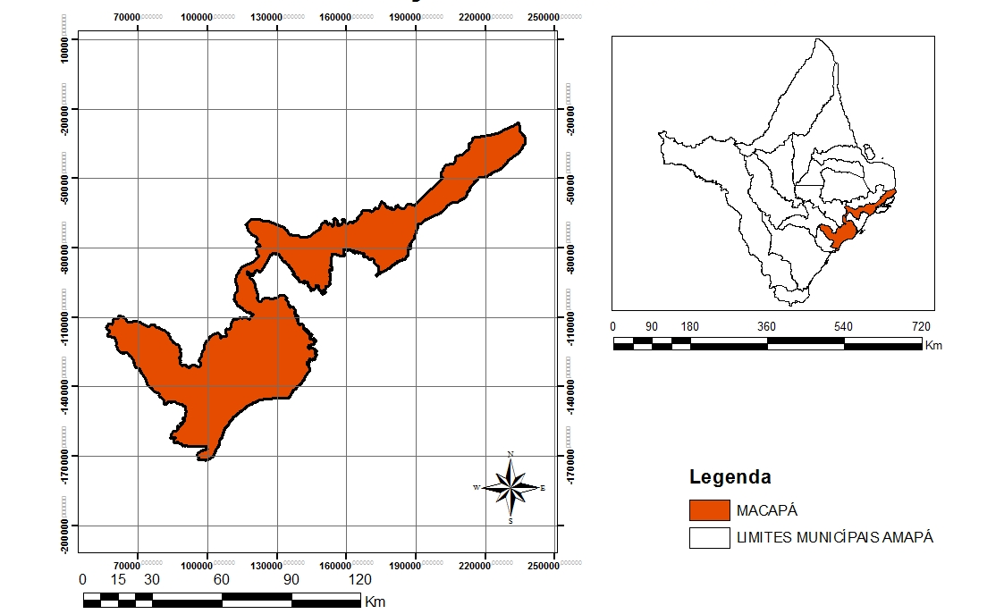
Figura 1 – Localização do município de Macapá.
Fonte: Secretaria Municipal de Meio Ambiente (SEMA/AP, 2015).
Esse trabalho baseou-se na coleta de informações na Companhia de Abastecimento de Água e Esgoto, Secretaria de Manutenção Urbanística de Macapá e na Defesa Civil, relacionadas ao cobrimento do sistema de drenagem urbana no município, ocorrência de alagamentos e inundações e a manutenção dos dispositivos de macrodrenagem.
Analisou-se o histórico de expansão da cidade em paralelo à evolução do sistema de drenagem a fim de identificar como foram trabalhadas as questões relativas ao manejo das águas pluviais. A metodologia adotada objetivou relatar a atual situação, em uma análise sintética, do sistema de drenagem local evidenciando as principais fragilidades do serviço.

3. RESULTADOS E DISCUSSÕES

3.1 Abrangência do sistema de drenagem de águas pluviais

Os sistemas de drenagem urbana funcionam como uma peça técnica que visa solucionar possíveis problemas provocados pelas águas pluviais. Tais sistemas tratam-se dos principais meios para se prevenir a ocorrência de alagamentos e inundações oriundas do extravasamento natural de corpos hídricos. Na cidade de Macapá, de acordo com dados fornecidos pela CAESA, dos 48 bairros existentes, o sistema de microdrenagem de águas pluviais atende a apenas 7 (Figura 2).

Figura 2 – Drenagem urbana no município de Macapá.
Fonte: Adaptado de CAESA (2014).

Em 5 bairros, o sistema de microdrenagem encontra-se em processo de execução, logo, 75% dos bairros da capital não são atendidos pelo sistema de microdrenagem e não estão em processo de construção.

3.2 Expansão urbana da cidade e impermeabilização do solo

De acordo com Tucci e Bertoni (2003), a urbanização tida como o processo de transformação da cidade, representa uma das mais significativas manifestações da atividade humana. A ocupação do espaço urbano sem considerar suas limitações vem causando efeitos diretos sobre os recursos hídricos e o meio ambiente trópico. A ocorrência de desmatamento, substituição da cobertura vegetal natural, instalação de redes de drenagem artificial, ocupação das áreas de inundação e impermeabilização da superfície refletem diretamente sobre o processo hidrológico urbano, com alterações drásticas de funcionamento dos mecanismos de drenagem naturais.
As análises temporais são importantes para identificação da evolução de problemas principalmente os associados a drenagem urbana, atuando como um geoindicador das condições da bacia (BASTOS, 2009). Nesse contexto, a população de Macapá em 2010 era de 398.204 habitantes, e em 2015 a população passou a ser de 456.171, o que aponta um aumento populacional de 14,55% em apenas 5 anos.
Através de imagens do satélite Quickbird disponibilizadas pelo Google Earth, foi possível observar o aumento intenso da impermeabilização do solo na cidade em 46 anos (Figura 3 e 4). Segundo Tucci (2008), taxa de crescimento urbano, uso do solo e sua distribuição em área industrial, comercial e residencial, atuam como indicadores de desenvolvimento urbano, o que por sua vez, aponta para o processo de impermeabilização do solo.

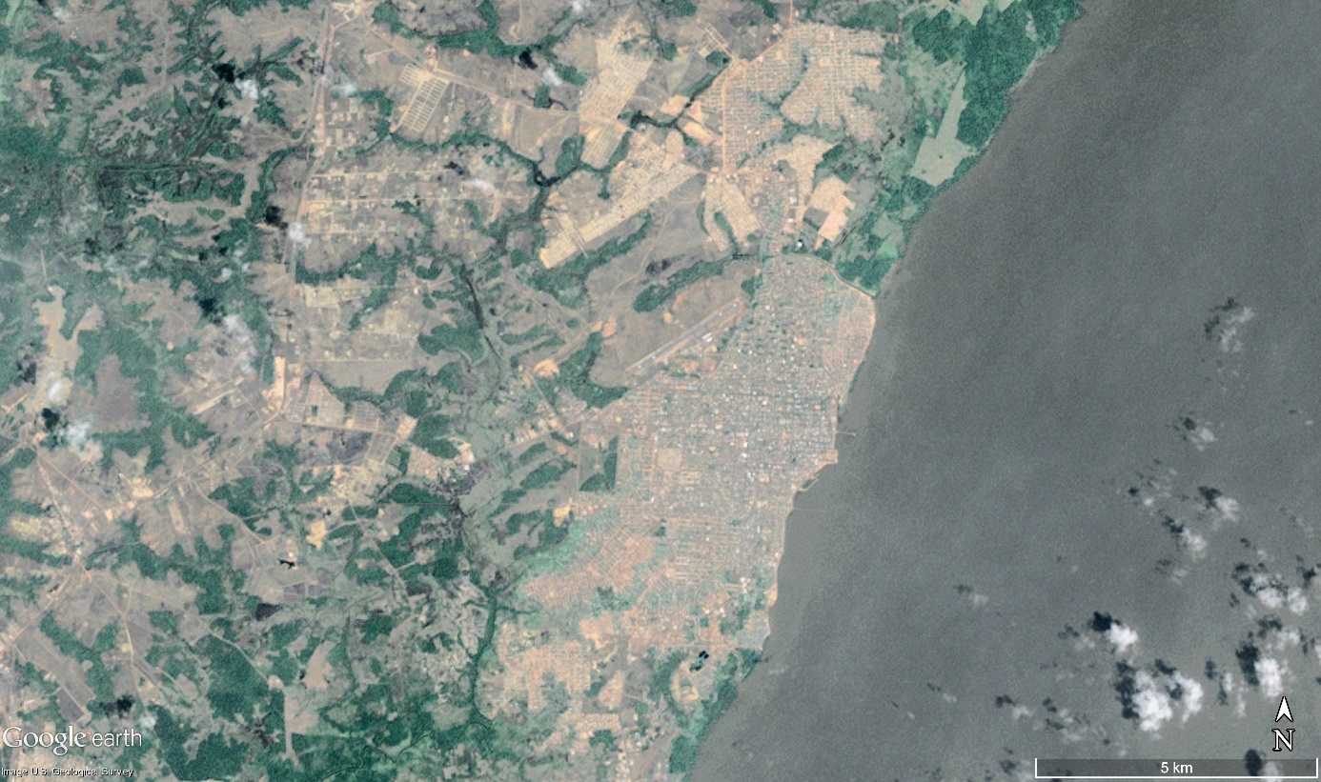
Figura 3 – Vista aérea da cidade de Macapá no ano de 1969.
Fonte: Google Earth (2016).
.

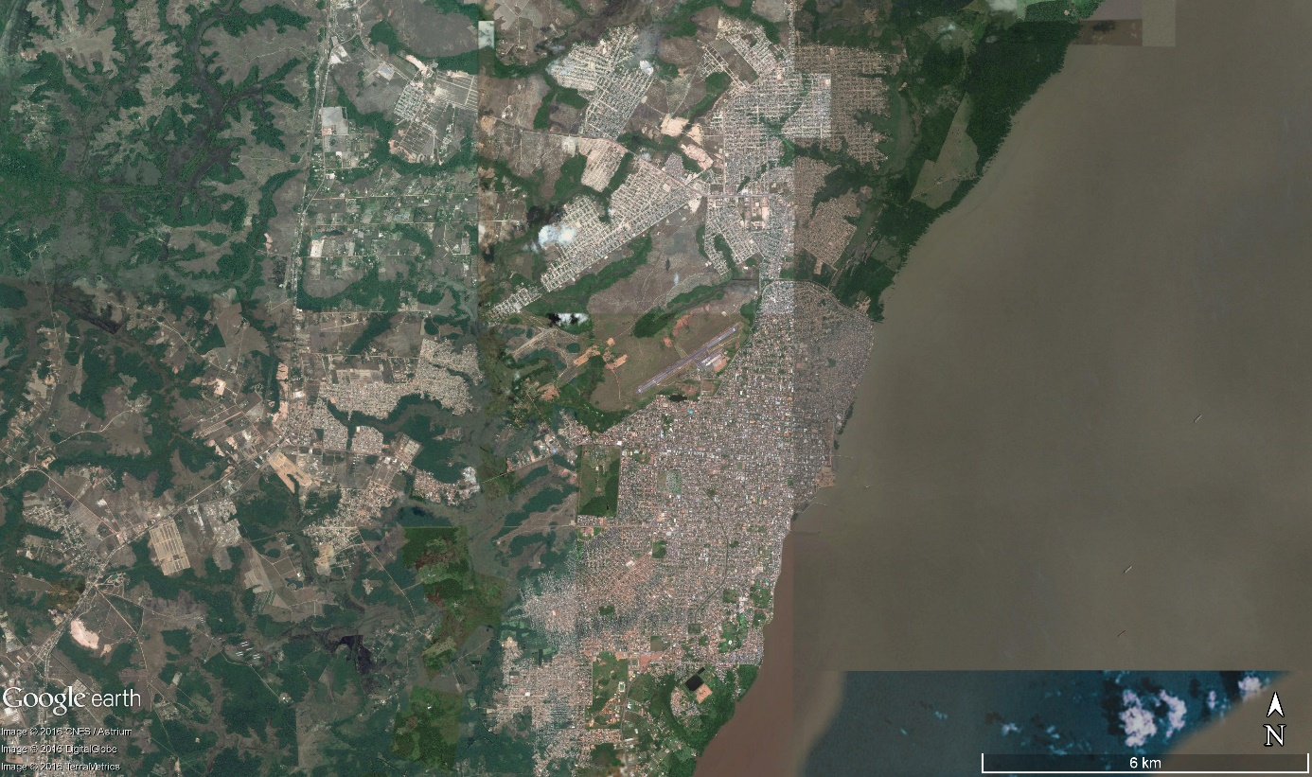
Figura 4 – Vista aérea da cidade de Macapá no ano de 2015.
Fonte: Google Earth, 2016.

Diante do intenso processo de impermeabilização do solo nos últimos anos, a cidade tem sofrido com as consequências geradas pelo aumento do escoamento superficial, sendo cada vez mais frequentes os casos de inundações e alagamentos.

3.3 Inundações e alagamentos

Estudos climatológicos têm apontado o aumento do nível de precipitação a cada ano no município. Dados de precipitação anual (Figura 5) obtidos no Instituto Nacional de Meteorologia – INMET (2015), mostram que o acumulado anual supera 2500 mm, sendo que no período chuvoso compreendido entre janeiro e julho, a precipitação média mensal é de 315,4 mm, valor este bem elevado que evidencia a necessidade de um sistema eficiente de drenagem urbana compreendendo a utilização de medidas estruturais e não-estruturais principalmente no que se refere ao planejamento de uso e ocupação do solo.
O Painel Intergovernamental de Mudanças Climáticas - IPCC (2014), prevê para as áreas urbanas, riscos concentrados de mudanças climáticas. O relatório estima, entre outros riscos, o de precipitação extrema, inundações costeiras e no interior, deslizamentos de terra e afirma ainda que os riscos são maiores para aqueles que não possuem infraestrutura e serviços essenciais ou que vivem em moradias de baixa qualidade ou em áreas expostas. Diante desse cenário, o IPCC sugere que haja a redução do déficit de serviços básicos, melhoramento das habitações e construção de sistemas de infraestrutura resilientes, que possam reduzir e vulnerabilidade e exposição das áreas urbanas.
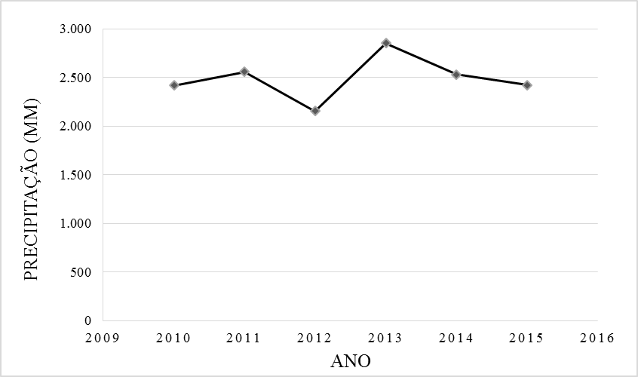
Figura 5 – Precipitação total anual de 2010 a 2015.
Fonte: INMET, 2015

No caso da cidade de Macapá, caracterizada pelo clima amazônico, as precipitações são ocorrentes durante o ano todo, sendo bem mais intensas no período chuvoso (janeiro a julho). Além disso, a cidade apresenta cerca de 9 canais de drenagem naturais em sua composição geomorfológica. Nos meses de março e abril, quando as chuvas são mais intensas a cidade vem sofrendo com constantes alagamentos e inundações, essas ocorrem nos trechos urbanos situados às margens dos canais e até mesmo do rio Amazonas.
Comparações feitas a partir dos pontos de alagamento identificados pela Defesa Civil do estado do Amapá, apontam que os locais mais frequentes são nos bairros Central (Figura 6), Trem, Beirol, Perpétuo Socorro, Pacoval, São Lázaro, Jardim Felicidade e Brasil Novo.
Observa-se que os alagamentos vêm ocorrendo tanto nos bairros que são atendidos pelo sistema de microdrenagem, quanto nos bairros não atendidos, como é o caso dos bairros Central, Pacoval, São Lázaro, Santa Rita e Perpétuo Socorro, em que o sistema de microdrenagem oferecido não tem sido suficiente para escoar as águas pluviais nos dias de intensa precipitação, acarretando danos materiais à comunidade.

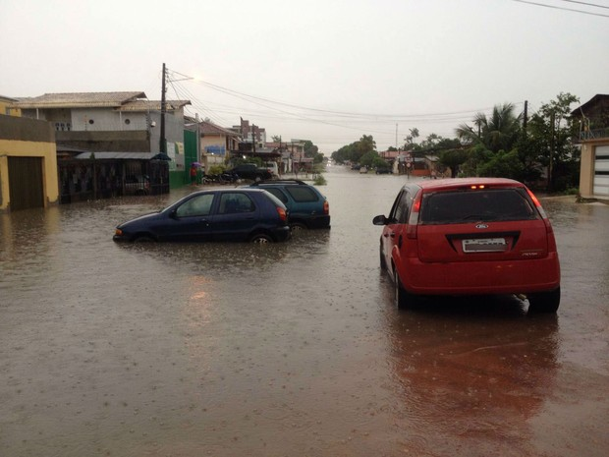
Figura 6- Alagamento da avenida Cora de Carvalho, no bairro Central.
Fonte: G1-AP (2016).

A cidade, por ser cortada por canais de drenagem e margeada pelo Rio Amazonas, com o aumento da ocupação populacional principalmente nessas localidades, vem sofrendo com a ocorrência de inundações devido ao extravasamento do leito dos canais. Dois exemplos a serem citados são os Canais do Beirol, e o Canal das Pedrinhas (Figura 7), onde ambos são completamente cercados por domicílios e empreendimentos comerciais que consequentemente são afetados negativamente na estação chuvosa.

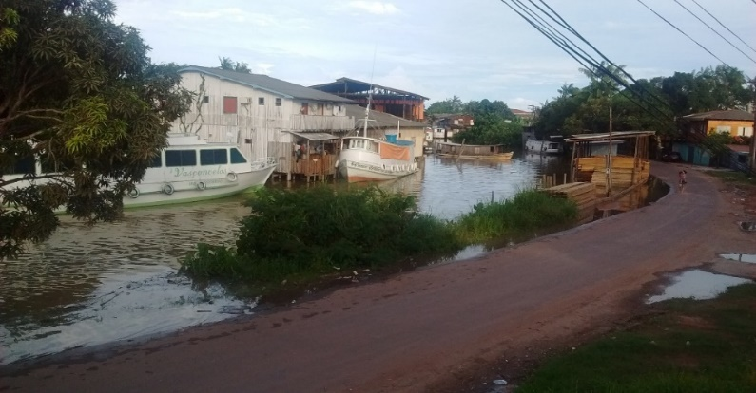
Figura 7 – Inundação no Canal das Pedrinhas, bairro Jardim Marco Zero.

Um fator fundamental que deve ser considerado na manutenção dos sistemas de drenagem urbana é o manejo de resíduos sólidos. Marques et al., (2009), afirma que os sistemas de drenagem pluvial urbana carreiam quantidade variável de sedimentos e acabam direcionando significativa quantidade de resíduos indesejáveis aos cursos d’água, devido a disfunções urbanas de serviços, infraestrutura, condições socioeconômicas e culturais.
O volume de resíduos sólidos que alcança os sistemas de drenagem depende da eficiência dos serviços urbanos que englobam medidas como frequência e cobertura da coleta de lixo, frequência da limpeza das ruas, forma de disposição de lixo pela população e a frequência da precipitação.
No ano de 2015, o serviço de limpeza de canais (Figura 8) realizado pela SEMUR, removeu somente no 1º semestre, 3.185,48 toneladas de resíduos sólidos, o que caracteriza a fragilidade do sistema convencional de coleta e a carência de educação ambiental da população que não destina adequadamente os resíduos sólidos.
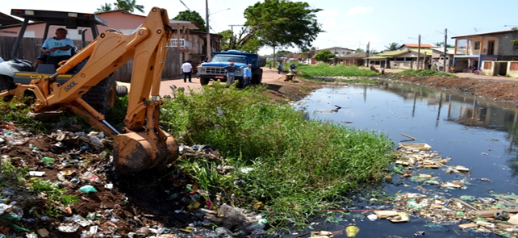
Figura 8 – Remoção de resíduos sólidos do canal do Beirol, Macapá-AP.
Fonte: G1-AP (2016).

4. CONSIDERAÇÕES FINAIS
Os sistemas de drenagem são necessários para criar condições razoáveis de circulação de veículos e pedestres em uma área urbana durante os eventos e precipitação evitando a ocorrência de alagamentos, inundações e enxurradas atuando na prevenção de perdas humanas ou bens materiais em situações de chuva intensa. Dessa forma, assim como ocorre de modo geral nas cidades brasileiras, o sistema de macro e microdrenagem urbana na cidade de Macapá, está defasado e é insuficiente para atender a população.
5. REFERENCIAS E CITAÇÕES
AZEVEDO NETTO, J. M., et al. Manual de hidráulica. Ed.: Edgard Blucher Ltda., 8ª edição, São Paulo, 1998;
BASTOS, P. C. Efeitos da urbanização sobre vazões de pico e enchente. Dissertação de Mestrado. Universidade Federal do Espírito Santo, 2009;
CANHOLI, A.P. Drenagem urbana e controle de enchentes. São Paulo. Editora Oficina de Textos, 2005;
COMPANHIA DE ABASTCIMENTO DE ÁGUA E ESGOTO – CAESA. Drenagem urbana no município de Macapá-AP. Macapá, 2016;
FIGUEIREDO, F. (2016). Ruas de Macapá Amanhecem Alagadas: carros são arrastados. Acessado em 28 de março de 2016, disponível em: http://g1.globo.com/ap/amapa/noticia/2016/03/ruas-de-macapa-amanhecem-alagadas-carros-sao-arrastados.html;
GOOGLE EARTH MAPAS. Https://www.google.com.br. Acessado em 05 de março de 2016;
INSTITUTO NACIONAL DE METEREOLOGIA. WWW.inmet.gov.br. Acessado em 26 de março de 2016;
IPCC, 2014. Intergovernmental Panel on Climate Change. Tradução: Magno Castelo Branco, Karla Sessin-Dilascio. São Paulo: Iniciativa Verde, 2015. Tradução de: Iniciativa Verde;
MARQUES, D.M. et al. Resíduos Sólidos na Drenagem Pluvial Urbana. In: Manejo de Águas Pluviais Urbanas. RIGHETTO, A. M. Programa de Pesquisa em Saneamento Básico – PROSAP. Rio de Janeiro: ABES-RJ, 2009;
SECRETARIA DE MEIO AMBIENTE DO ESTADO DO AMAPÁ. WWW.sema.ap.gov.br. Acessado em 26 de março de 2016;
TUCCI, C.E.M. Drenagem Urbana. ABRH, Editora Universidade/ Universidade Federal do Rio Grande do Sul, 1995;
TUCCI, C.E.M. Gestão de Águas Pluviais Urbanas. Ministério das Cidades, 2008;
TUCCI, C.E.M.; BERTONI, J.C. Inundações urbanas em América Latina. Porto Alegre. ABRH. Ed: UFRGS, 2003.

